Voorbereiding intake-bijeenkomst deeltijd

De Inholland pabo
  - Domein Onderwijs en Innovatie Opleiding tot leraar Basisonderwijs
Hogeschool Inholland, 13 maart 2026

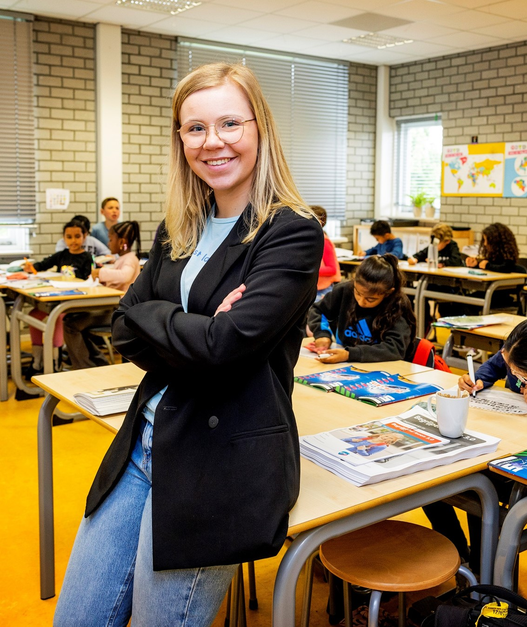

Wat leuk dat je je hebt aangemeld voor de Inholland pabo. Je hebt hiermee een belangrijke stap gezet in jouw toekomstige carrière in het onderwijs. Je hebt je waarschijnlijk al georiënteerd op het beroep en wellicht al meegelopen op een basisschool of je bent al werkzaam op een basisschool.

Om jou te leren kennen nodigt de Inholland pabo jou uit voor een intake-middag/avond, speciaal afgestemd op deeltijdstudenten. Tijdens deze bijeenkomst krijg je informatie over de opleiding. We bespreken het onderwerp zelfregie binnen de studie en je hebt een intakegesprek met een van de lerarenopleiders. We ronden deze activiteit af met een advies om wel of niet te starten met de opleiding.

Voorbereiding
Om je goed voor te bereiden op de intake-middag/avond willen we je vragen om de onderstaande vragen te beantwoorden en deze te mailen naar de pabo.

Deadline inleveren: 3 werkdagen voor intakebijeenkomst deeltijd
Gelieve dit document te mailen als een word-bestand (onder vermelding van huiswerk intake _ je naam) naar:
Alkmaar: pabo.alkmaar@inholland.nl
Haarlem: pabo.haarlem@inholland.nl
Den Haag: pabo.denhaag@inholland.nl
Rotterdam: pabo.Rotterdam@inholland.nl
Dordrecht: pabo.Dordrecht@inholland.nl

Vanuit jouw pabolocatie krijg je nog een aparte uitnodiging voor de intake-bijeenkomst met daarin alle details omtrent deze bijeenkomst.

We kijken uit naar de ontmoeting en zien je graag op de Intake-avond!

Met vriendelijke groet,

De Inholland pabo

Motivatie

Waarom heb je besloten om een carrièreswitch te maken of door te groeien in het onderwijs?

Wat spreekt je aan in het beroep van leraar waardoor het goed bij jou past?

Persoonlijk

Stel je even aan ons voor? Wie ben je, hoe oud ben je, waar woon je, etc.?

Wat zijn jouw kernkwaliteiten?

Waar ben je trots op?

Opleidingen en werk

Wat is jouw hoogst genoten afgeronde opleiding?

Wat is jouw huidige baan of meest recente baan?

Studie – werk – privébalans

Welke studieduur heb je voor ogen?

Hoeveel uren wil je blijven werken naast je studie?
Heb je ook rekening gehouden met één stagedag per week, naast 1 studiedag?
Via deze link kan je per pabolocatie zien wanneer de lesdag en de stagedag zijn.

Hoe zorg je ervoor dat je voldoende tijd aan je studie kan besteden?

Zelfregie in de opleiding

Bij de Inholland pabo streven wij naar flexibel onderwijs, waarin jij zelf steeds beter leert om regie te nemen op onderdelen in de studie en hierin zelfstandig keuzes te maken. Ter voorbereiding op het onderdeel Zelfregie tijdens de intakebijeenkomst willen we je vragen om na te denken over voorbeelden uit eerdere studies, waarbij je regie had over je eigen leerproces. Hieronder staan wat voorbeelden over zelfregie in een studie:

- Kunnen kiezen voor verschillende opties binnen het onderwijs, bijvoorbeeld zelf een keuze maken in leeractiviteiten of onderwerpen waarmee je aan de slag gaat of met wie je gaat samenwerken.
- Zelf mogen bedenken welke bronnen en materialen je gaat gebruiken of wat voor soort eindproduct je gaat inleveren, zonder dat er keuze opties waren gegeven, maar waarbij je wel met de docenten moet overleggen over de keuze.
- Zelf mogen bedenken hoe je studieplanning eruit zien of wie je om feedback gaat vragen bij tussenproducten zonder dit te hoeven overleggen met de docenten.

